Bài tập về redis
key *

Kiểu dữ liệu String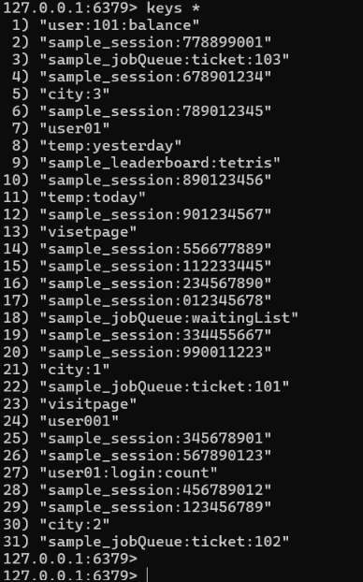
- Lưu thông tin user01 và Alice dùng lệnh set get

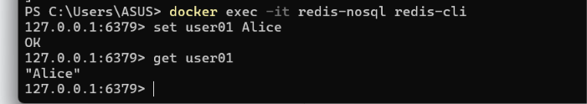

- Lưu thông tin phiên đăng nhập (session) của khóa ‘session01’ có giá trị ‘user123’ có thời gian sống 10 phút. Kiểm tra thời gian sống còn lại (Dùng TTL)
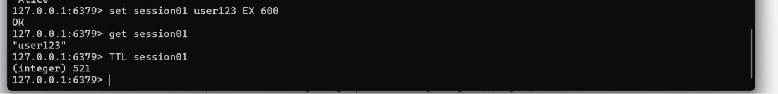
- Lưu một cấu trúc JSON {"id":101,"name":"Alice","email":"alice@mail.com"} vào khóa ‘user001’đặt thời gian sống là 1 giờ. Kiểm tra dữ liệu bằng GET kiểm tra thời gian sống còn lại bằng TTL
- Sử dụng INCR để tạo bộ đếm lượt truy cập lưu vào khóa ‘visitpage’. Kiểm tra số lượt truy cập trên khóa.
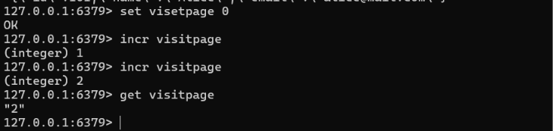
- Quản lý số dư tài khoản có khóa ‘user:101:balance’với giá trị 1000. Cộng thêm 200 vào giá trị của khóa khi người dùng nạp tiền vào tài khoản. Trừ 150 khi người dùng cần thanh toán. Kiểm tra số dư còn lại. (dùng SET- INCRBY- DECRBY- GET)
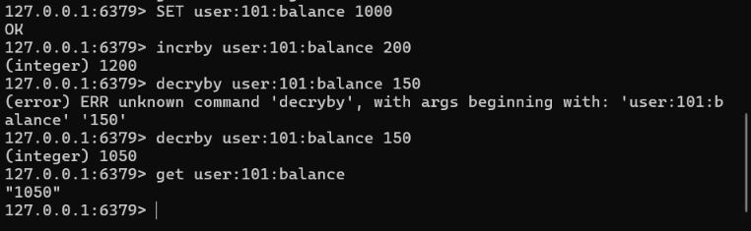
- Tạo 3 khóa city:1, city:2, city:3 lưu các giá trị "Hanoi", "Danang", "HCM". Dùng lệnh MGET để lấy cùng lúc cả 3 giá trị.
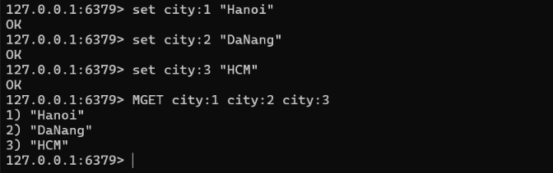
- Tạo khóa temp:today có giá trị "35" và temp:yesterday có giá trị "33". Tính chênh lệch nhiệt độ giữa hai ngày bằng cách trừ thủ công kết quả từ GET.
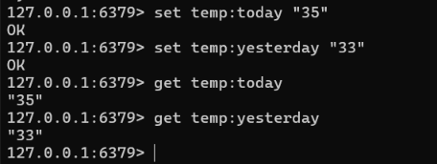
- Lưu dữ liệu tạm thời login:code = "123456" có thời gian sống 30 giây. Dùng TTLđể xem thời gian còn lại sau 10 giây.
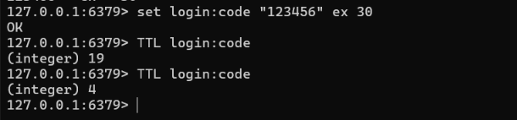
- Dùng INCR để tạo bộ đếm cho số lần người dùng "user01" đăng nhập — khóa user01:login:count. Sau mỗi lần đăng nhập, tăng giá trị lên 1 và hiển thị kết quả.
